Vente du 20 Février 2020 à 14 Heures Guyenne Enchères à Agen.
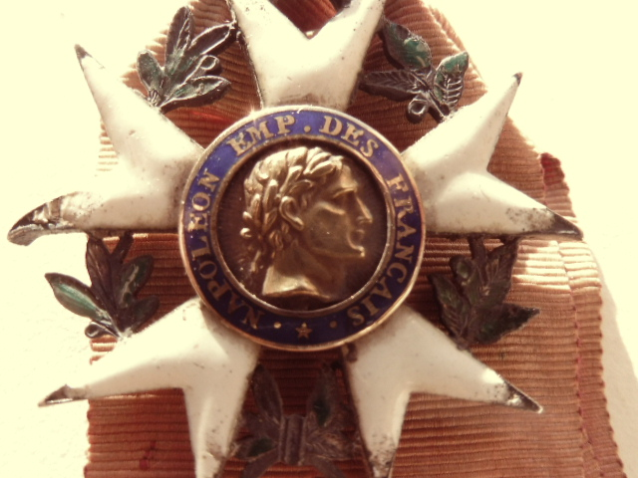

Parmi un choix important de décorations françaises prestigieuses, vous pourrez enchérir sous le marteau de maitre Annabelle Saforres pour tenter de devenir l’Heureux propriétaire de cette convoitable croix de chevalier de la légion d’honneur dans sa première version sans couronne dite à la grosse tête, ce modèle est réputé pour avoir été réservé aux titulaires d’armes d’honneur, il est ainsi probable que l’empereur ait tenu dans son impériale main cette prestigieuse décoration !

Rendez vous donc le 20 Février 2020 à 14 Heures à Agen dans la salle de vente de Guyenne Enchères.
Gilles Sigro-Peyrousère.

